TEHNIČNI DAN 6

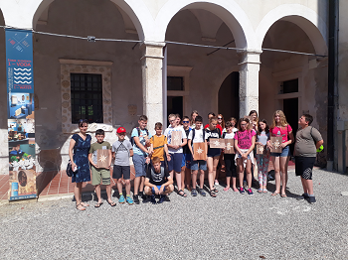

V petek 21.6.2019 so imeli 6. in 7. razred tehnični dan. Najprej smo v Posavskem muzeju Brežice izdelovali intarzijo in nekaterim je tudi uspelo, da so jo izdelali do konca, kar je razvidno iz fotografij. Nato pa smo si ogledali proizvodnjo in pridelavo papirja VIPAP Krško ter prejeli veliko rolo papirja za kar se lepo zahvaljujemo!

6. in 7. razred

TABOR OB KRKI
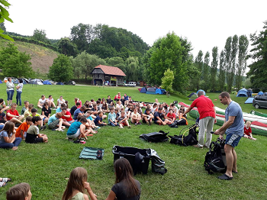
V ponedeljek, 17. 6., in v torek, 18. 6., smo imeli učenci višje stopnje tabor ob reki Krki. Udeležili smo se ga učenci naše in bizeljske šole. To je bil naš že tretji skupni tabor. Na taboru smo imeli različne delavnice, se igrali razne igre, imeli predstavitev profesionalnih potapljačev, veliko »šprortali«. Učitelji so nam popestrili večere z igrami. Nekateri so spali v šotorih, nekateri pa na skednju. Naše druženje je bilo zanimivo in se že veselimo četrtega.
Janž, 7. r.

NARAVOSLOVNI DAN Z LOVCEM
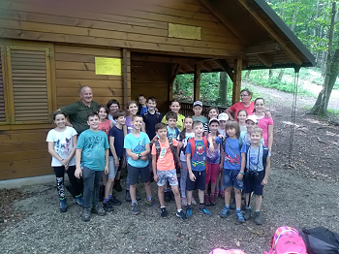
19. junija smo na šoli z učenci od 1. do 5. razreda izvedli naravoslovni dan. V goste smo povabili lovca, Srečka Petančiča. Učni pohod z njim po planinski in gozdni učni poti je bil nadvse zanimiv! Prepoznavali smo gozdne drevesne vrste, naštevali divjadi, si ogledali njihova krmišča, sestavo tal in vse zanimivosti, ki jih ustvarjajo gozdne živali (blatne kopeli divjih prašičev, domove žoln, stečine in sledi divjačine ipd.). Med počitkom smo si zakurili ogenj, z žepnimi nožki naostrili palice in na njej spekli pasjo radost oz. jeger. Na koncu nam je gospod Srečko še razkazal Lovski dom Pišece, hladilnico in klet.
Za prečudovit dan se gospodu Srečku iskreno zahvaljujemo!

NARAVOSLOVNI DAN
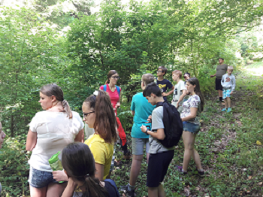
V sredo, 19. 6. 2019, smo imeli učenci šestega in sedmega razreda naravoslovni dan. Prišla je gospa Tina Osovnikar iz Kozjanskega parka (KP). Na začetku smo se igrali vislice na temo gozda. Nato nam je gospa iz KP predstavila gozd kot življenjski prostor. Po malici smo šli po gozdni poti do gradu in nazaj. Med sprehodom smo opazovali, ugibali ter se učili o vrstah dreves. Po vrnitvi v šolo smo dobili delovni list, s katerim smo obnovili in utrdili naše znanje o gozdu. Imeli smo se lepo in mislim, da smo se tudi veliko poučnega naučili.
Aljaž Preskar

LIKOVNE IGRARIJE

V sredo, 29. 5., je bila v Domu kulture v Brežicah podelitev priznanj mladim ustvarjalcem, ki so letos sodelovali na natečaju Likovne igrarije. Med razstavljenimi deli so bile tudi grafike naših učencev. Priznanja so prejeli: Gabriel Babič Vrabec, Leja Dular, Lana Dušič, Aljaž Preskar in Janž Rener. Pohvale je bila deležna tudi njihova mentorica Tanja Plevnik. Čestitamo!

SEZNAM DELOVNIH ZVEZKOV IN POTREBŠČIN
Seznam delovnih zvezkov in potrebščin imajo v DZS Brežice (Intermarket). Starši samo poveste, katero šolo obiskujejo učenci in kateri razred. Seznam si lahko ogledate tudi na tej povezavi.

SLOVO OD DEVETOŠOLCEV
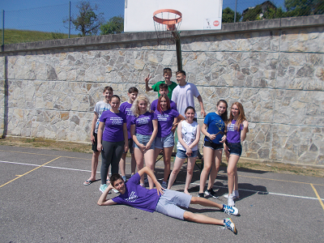
V petek, 14. 6., smo se poslovili od naših pridnih devetošolcev (David, Žan, Anže, Deja, Anja, Karin, Larisa), ki so za osmošolce pripravili zanimivo predajo ključa. V soboto pa so za starše in zaposlene na šoli pripravili čudovito valeto. Dragi bodoči srednješolci, hvala za lepe trenutke, ki smo jih delili z vami, na novi poti, polni izzivov, pa veliko poguma, dobre volje in pridnosti. Srečno!

VRTEC, ADIJO, GREM V ŠOLO
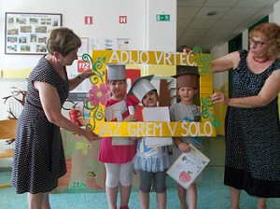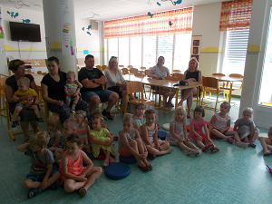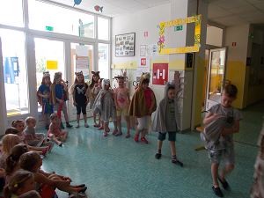

V četrtek, 13. 6., so se od vrtca poslovili Anja, Tjaša, Nace in Luka, kajti septembra bodo skupaj z deklico Zalo sedli v šolske klopi. Skupaj z učenci prvega in drugega razreda ter učiteljico Karmen so za vse vrtčevske otroke in starše bodočih prvošolčkov pripravili krajšo igrico Pod medvedovim dežnikom. Vzgojiteljici Ana in Brigita sta jim podelili priznanja, nato pa so se vsi posladkali s sladoledom. Bodočim prvošolčkom želimo lepe počitnice, septembra pa se srečamo v šoli. Srečno, ekipa!
OBISK SLAŠČIČARNE AJDA
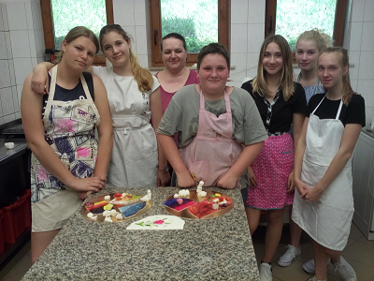
V sredo, 12. 6. 2019, smo se z izbirnim predmetom Sodobna priprava hrane odpravili v bližnjo slaščičarno Ajda. Sprejela nas je prijazna gospa Kristina, ki svojo slaščičarsko pot nadgrajuje že celih 20 let. Najprej smo si ogledali pisarno, kjer nam je gospa Kristina povedala, koliko papirjev je potrebno za pot podjetništva. Ogledali smo si delovne prostore, kjer ustvarjanju ni konca. Videli smo vse pripomočke, ki so potrebni za peko in slišali tudi marsikaj o higieni, ter o tem, kako skrbijo za čistočo. Kot pravi slaščičarji smo pokazali tudi svoje spretnosti, ko smo iz fondanta, ki krasi torte, ustvarjali vrtnice in nanj tudi narisali umetnine. Seveda pa nas je učila odlična mentorica. Lačni nismo odšli, poskusili smo 12 vrst čokolade in jedli slastno jogurtovo rezino, ki jo je gospa Kristina spekla posebej za nas.
Karin in Deja
NAJ UČITELJICA
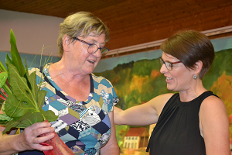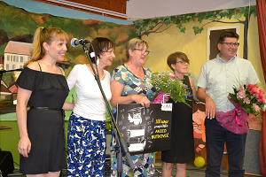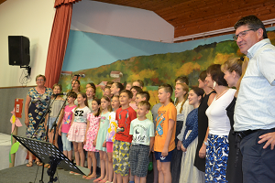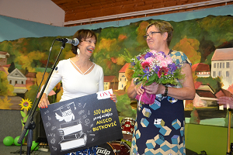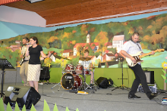
Bralci One smo izbrali najboljšo učiteljico šolskega leta 2018/19, in sicer Anico Butkovič z osnovne šole Maksa Pleteršnika Pišece. Zmagovalka tradicionalne, že desete akcije revije Ona in civilne iniciative Kakšno šolo hočemo poučuje že 40 let in velja za pravo legendo. Njene glavne odlike so srčnost, doslednost, vsestranskost, odločnost ter predanost šoli in kraju oziroma koreninam. »Naredi red, kjer ga ni,« je več kot zgovorno zapisal eden od bralcev v obrazložitvi svojega glasu zanjo.
Poučevanje za Anico ni zgolj poklic, temveč poklicanost. Živi jo v vsakem trenutku in predaja znanje na rodove s strastjo in vnemo, ki jo danes težko najdemo pri učiteljih. Njeno znanje je obširno in poglobljeno, a to ni dovolj, da postaneš Naj učiteljica. Vrednote, o katerih ne samo predava, ampak jih tudi živi, so bile za marsikoga tisto dejstvo o njej, zaradi katerega je bilo enostavno obkrožiti njeno ime na glasovnici.
Anica ve, da je učenje podatkov pot do piflanja, pričevanje pa je pot do srca.
Na prireditvi, ki je do same razglasitve ostala v tajnosti, se je zbralo poleg šolarjev tudi veliko njenih prijateljev, vaščanov in družinskih članov. Anici sta laskavi naslov podelili Manca Košir, ustanoviteljica civilne iniciative Kakšno šolo hočemo, ter Katja Cah z uredništva Revije Ona. Več o dogodku v priponkah, obširen intervju z Naj učiteljico 2019 v Sloveniji pa v naslednji številki One, ki izide 18. junija.
Članek ONAPLUS

Krajevna skupnost Pišece

album fotografij

ATLETSKI ŠPORTNI DAN
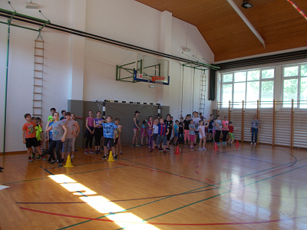
V torek, 4. 6., smo zaradi prenove igrišča atletski športni dan izvedli kar v telovadnici. In bili zelo uspešni. Učitelj Miran nam je dal podrobna navodila v jedilnici, nato pa smo se v telovadnici razdelili v pet skupin (iz različnih razredov) in se podali v boj za dobre rezultate v naslednjih disciplinah: skok z mesta, skok v višino, met vorteksa in teniške žogice, štafetni teki, tee ball in boj med dvema ognjema. Danes so bile poleg rezultatov pomembne naslednje vrline: sodelovanje, spodbujanje, navijanje, predvsem pa uživanje v športnih disciplinah. In ker smo si nabrali dovolj moči, bomo tudi lažje premagali še teh nekaj šolskih dni do konca.

KRKIJEV LIKOVNI NATEČAJ "POZNATE KRKIJA?"
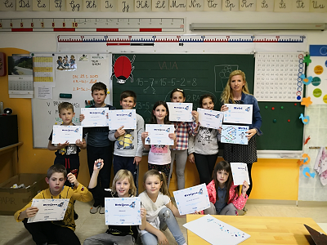
V letošnjem šolskem letu smo z učenci podaljšanega bivanja sodelovali na Krkijevem likovnem natečaju »Poznate Krkija«, katerega cilj je bil na zanimiv in zabaven način seznaniti otroke o prometni vzgoji. Vsak učenec je dobil slikanico, katero so prebrali ter nato po njej ustvarjali, uporabili pa so lahko katerokoli likovno tehniko.
Nastali so čudoviti izdelki. Vsak učenec je dobil posebno priznanje ter Krkijev obesek za ključe, šola pa si je prislužila zahvalo ter Krkijevo namizno igro in karte.

DELOVNA SOBOTA V PIŠECAH V ZNAMENJU GLASBE IN DOBRODELNOSTI
V soboto, 25. 5. 2019, je bil v Pišecah res en čaroben dan. Čeprav smo morali zjutraj priti v šolo, nam ni bilo težko vstati, kajti pred nami je bil naš tradicionalni glasbeni festival, ki smo ga letos obogatili z dobrodelnim bazarjem. Štiri stojnice, polne čudovitih izdelkov naših učencev in otrok iz vrtca, so kar vabile k ogledu. S prostovoljnimi prispevki, namenjenimi šolskemu skladu, si bomo lahko privoščili kakšen izlet več. Ob 10. uri pa smo se vsi preselili v Dom Pišece, kjer je potekal festival. Tokrat sta voditeljsko vlogo prevzeli mama Jožica in hči Larisa, za glasbeno podporo pa je skrbel učitelj Dejan Jerončič. Vsi nastopajoči so poželi veliko aplavzov in navdušenja polne dvorane, letošnje presenečenje pa so bile glasbene točke bivših učenk oziroma krajank. Nastopila je tudi 5-članska družina Ogorevc, mami Jožica in njeni 4 otroci. Čudovito! A brez šolskega banda, v katerem igrata kitaro učitelja David in Dejan, bobne obvlada osmošolec Anej, mikrofon pa je bil tokrat v rokah učiteljice Maje, ni šlo. Gospa ravnateljica Nuška Ogorevc je ob koncu pohvalila vse nastopajoče, jim podelila priznanja, nagrade je prispevalo podjetje Avto Krka, na koncu pa se zahvalila vsem za obisk in prostovoljne prispevke. Vsi smo se preselili pred šolo, kjer nas je čakalo še kosilo. S soncem smo začeli dan in ga tako tudi končali. Vsi veseli, bogati za nove izkušnje, predvsem pa ponosni na naše učence, ki so s svojim petjem ogreli naša srca, hkrati pa izdelali čudovite stvari in s tem dokazali, da so pravi mali ustvarjalci. Hvala vsem, se vidimo naslednje leto!

EKSKURZIJA UČENCEV PRI IZBIRNEM PREDMETU NEMŠČINA V SALZBURG
V soboto, 13. aprila 2019, smo se učenci, ki obiskujemo izbirni predmet nemščino, odpravili na ekskurzijo v Avstrijo. Naš dan smo začeli zelo zgodaj, na poti so se nam pridružili tudi učenci iz OŠ Podbočje in OŠ Veliki Gaber. Pot nas je vodila po avtocesti čez Gorenjsko in Karavanški predor. Na poti smo v Avstriji opazili sneg in zasnežene gore. Naš prva izletniška točka je bila rudnik soli Hallstadt, ki je urejen v sodoben in zanimiv muzej. Peljali smo se z delavskim vlakcem in si ogledali podzemne rove, spustili smo se po toboganih in se peljali z ladjo. Muzej nam je bil zelo všeč, ogled je potekal v nemškem jeziku.
Nato smo se odpeljali naprej v Salzburg. Mesto nas je očaralo, saj je veliko in ima številne znamenitosti: katedrala, pokopališče, grad, Mozartova rojstna hiša, številni trgi in znamenite ulice, ...
Veseli smo, da je bila naša ekskurzija zanimiva in poučna.
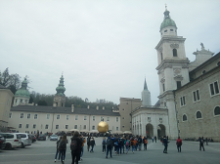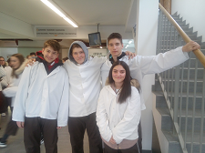

POMLAD TRKA NA VRATA

Da je pomlad pošteno potrkala na vrata, kažejo izdelki naših učencev po hodnikih, še lepša pa je naša šolska zgradba, kajti učenci turističnega krožka so z učiteljico Anico na okenska polica postavila korita z rožami, ki so jih sami posadili in pridno zalili. Tudi šolski vrt je dobil novo podobo in že se veselimo vsega, kar bomo pridelali na njem.
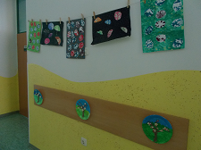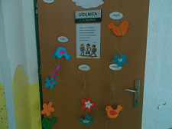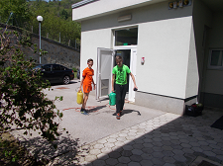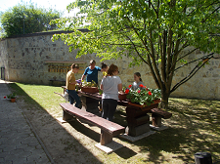

REGIJSKO SREČANJE FOLKLORNIKOV V ŠENTJERNEJU
V petek, 26. 4. 2019, so se Vesele šefle udeležile regijskega srečanja otroških folklornih skupin Dolenjske, Bele krajine in Posavja v Kulturnem centru Primoža Trubarja v Šentjerneju. S koreografijo Povudn muž so se naši učenci in učenke predstavili peti po vrsti izmed osmih skupin. Če jim bo uspel preboj na državno tekmovanje, ki bo 1. junija v Majšperku, pa bodo izvedeli po prvomajskih počitnicah. Čestitke mentorici Romani Žnideršič in mladim folklornikom za nastop! Na nastopu je pesti za naše učence držala tudi gospa ravnateljica Nuška Ogorevc.
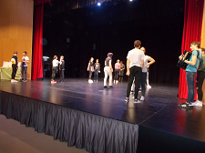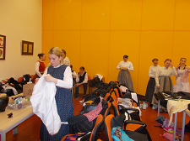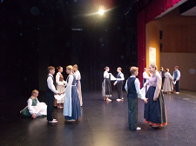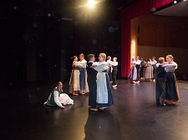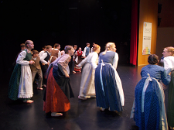

Izlet v Salzburg
V soboto, 13. 4. 2019, so 4 učenci, ki obiskujejo izbirni predmet nemščina (Diana, David, Nejc in Anže), ter učiteljica Simona odpotovali proti Salzburgu. Z njimi so bili še učenci treh drugih šol. Odhod iz Pišec je bil ob treh zjutraj. V Salzburgu so si ogledali rudnik soli, Mozartovo hišo, trg … Nekaj časa so imeli tudi prosto, tako da so si lahko privoščili kosilo in »skočili« po nakupih spominčkov. Pri tem so morali uporabiti svoje znanje nemščine. Po naporni in dolgi vožnji, domov so prispeli ob desetih zvečer, je bila Diana mnenja, da se bo treba še veliko učiti, da se bodo v bodoče lažje sporazumevali v nemškem jeziku.
Janž Rener
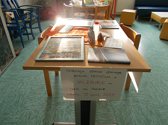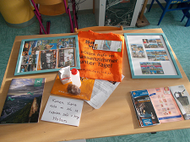
Unesco projekt "Tvoj jezik, moj jezik"
V ohranjanju vsakoletne tradicije, smo se tudi letos z učenci udeležili Unesco projekta z naslovom "Tvoj jezik, moj jezik". Ta je potekal v četrtek, 18. 4. 2019, na osnovni šoli Šmihel. Učenca Lan in Tian iz 4. razreda, sta sodelovala v delavnici, kjer so bili prisotni tudi romski učenci. Skupaj so izdelovali romsko - slovenski slovarček. Delavnica je bila izredno koristna, saj so se učenci navajali na sprejemanje drugačnih, premagovanje predsodkov, hkrati pa spoznavali romski jezik ter njihovo kulturo.
mentorica, Urška Tomše

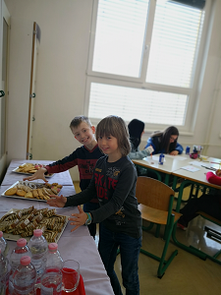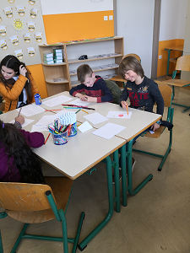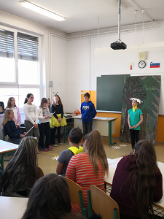

OBČINSKO SREČANJE OTROŠKEGA PARLAMENTA
Janž, Erik ter Pika so se v torek, 2. aprila, udeležili občinskega srečanja otroških parlamentarcev in zelo dobro
zastopali svoja stališča.Letos je parlament potekal malce drugače: šole smo vnaprej dobile temo, na katero smo
se pripravljali, v Brežicah pa smo se pomerili z nasprotno ekipo.Mentorji in učenci so po debati odločili, kdo jih je
bolj prepričal s svojimi argumenti: zagovorniki ali nasprotniki. Mi smo nasprotovali tezi, da imajo starši pravico
posegati v učni sistem. S svojimi stališči smo prepričali večino mentorjev.

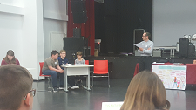

BOBER
V sredo 3. 4. smo imeli na OŠ Maksa Pleteršnika predstavitev bobra. Predstavili sta nam ga dve predavateljici iz Kozjanskega parka. Pridobili smo nekaj novega znanja in sicer to da:
- bobre uvrščamo med SESALCE oz. GLODALCE;
- bobri živijo delno na kopnem in delno ob vodi kar pomeni da večino časa preživijo v vodi. In sicer v sladkih vodah – rekah;
- so bobri RASTLINOJEDCI;
- da se prehranjujejo z lubjem večino dreves (najraje imajo Vrbe), včasih jedo tudi koruzo z najbližjih polj, ker niso tako dobri v hoji, se od vode oddaljijo le 5 metrov. Uporabljajo pa tudi veje dreves, da zgradijo BOBRIŠČA. Bobrišča so njihovi domovi, ki so zgrajeni na vodi le, da je v notranjosti »suho«. Debla dreves jim tudi koristijo za jezove, ki jih naredijo na vodi, da zmanjšajo pritok rek in si s tem povišajo gladino vode.
Odrasli bobri lahko tehtajo do 30 kg in merijo v dolžino celo 1meter. Mladiče vzgajajo v bobriščih in jih do 1 leta starosti »uporabljajo« za čiščenja bobrišča v katerem živi več bobrov.
S seboj sta predavateljici prinesli tudi pravega bobra oz. preparat.
Anika Dušič, 7. r
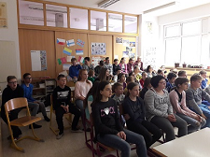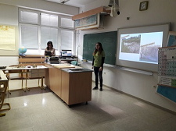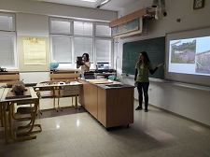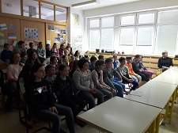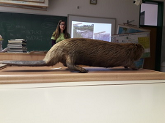
NARAVOSLOVNI TEDEN Z UČENCI 8. IN 9. RAZRED OŠ Maksa Pleteršnika Pišece V CŠOD BREŽENKA – FIESA
IZJEMEN TEDEN V CŠOD BREŽENKA ZA UČENCE IZ PIŠEC
Učenci 8. in 9. razreda OŠ Maksa Pleteršnika Pišece smo se v spremstvu učiteljice Brigite Vahen in ravnateljice Nuške Ogorevc odpravili v šolo v naravi – naravoslovni teden ob morju.
Pot do morja je bila dolga, a se je izplačalo, saj nas je pričakalo toplo sonce. Že prvi dan je bil poln doživetij, namestitev in aktivnosti, ki so sledile popoldan. Spoznali smo sredozemsko rastje, se seznanili z oljkarstvom in se preizkusili v lokostrelstvu. V času med aktivnostmi pa smo skupaj s sostanovalci, učenci Središča ob Dravi, odigrali odbojko in nogomet.
Da bi lažje spali, smo se po večerji odpravili na nočni pohod do Pirana, po mestnem središču in nazaj do Fiese.
V torek, 2. 4. 2019, smo dan pričeli z jutranjim sprehodom okoli jezera. Po okusnem zajtrku smo se odpravili na dolg sprehod do Strunjana, kjer smo videli Strunjanski krajinski park, Mesečev zaliv, soline in najvišji klif v Jadranu. V popoldanskem času smo spoznavali morske živali in lovili ribe. Nismo ujeli metrske ribe, ampak kakšna riba Babica in rakec sta se pa le znašla v našem vedru. Po večerji pa smo imeli še predavanje o Istri.
V sredo, 3. 4. 2019, smo se po jutranji telovadbi in spet obilnem zajtrku odpravili v Piran, kjer smo izvedeli veliko informacij o Trdinovem trgu, Jurijevi cerkvi ter več o ribištvu. Po prostem času v Piranu in kepici sladoleda smo nadaljevali z orientacijskim pohodom. Na koncu dneva pa smo še imeli zabavni kviz, v katerem je zmagala ekipa iz naše šole.
V četrtek, 4. 2. 2019, smo dopoldne z ladjo Solinarka obiskali Sečoveljske soline. Nato smo imeli manjši turnir v odbojki, potem pa smo lastnoročno pripravili školjke na buzaro. Izvedeli smo še nekaj o algah, za konec dneva pa imeli še ples.
In tu je že petek, ko se počasi odpravljamo proti domu. Za nami je nepozaben teden, ne le lepega vremena, odlične hrane, pravega druženja, temveč tudi teden, poln doživetij in novega znanja.
CŠOD Breženka, hvala za vse, Pišece, prihajamo domov!
Karin in Larisa Dušič z ekipo
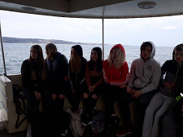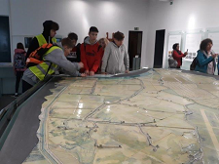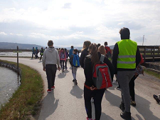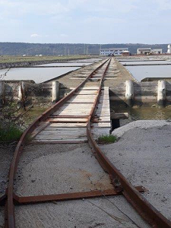
BREŽENKA - 2. DAN
V torek, 2. 4. 2019, smo dan pričeli z jutranjim sprehodom okoli jezera. Po okusnem zajtrku smo se odpravili na dolg sprehod do Strunjana, kjer smo videli Strunjanski krajinski park, Mesečev zaliv, soline in najvišji klif v Jadranu. Imeli smo prosti čas, ki smo ga preživeli na igrišču. Nato smo imeli dve dejavnosti, v katerih smo se razporedili po skupinah. Spoznavali smo morske živali in lovili ribe. Nismo ujeli metrske ribe, ampak kakšna riba Babica in rakec sta se tudi znašla v našem vedru. Skupaj smo tekmovali v igranju odbojke z osnovno šolo, s katero se skupaj zabavamo in uživamo v CŠOD Breženka, in tudi zmagali. Po večerji pa smo imeli se predavanje o Istri. Uživali smo do zdaj in bomo še naprej.

Karin in Larisa
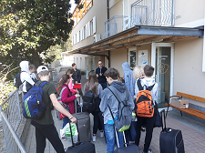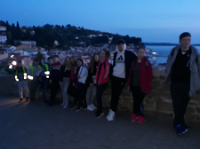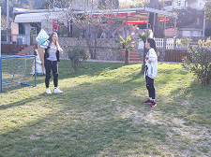

Učenci 8. in 9. razreda OŠ Maksa Pleteršnika Pišece smo se v spremstvu učiteljice Brigite Vahen in ravnateljice Nuška Ogorevc odpravili v šolo v naravi – naravoslovni teden ob morju.
Za nami je prvi dan. Potovanje iz enega konca Slovenije na drugi konec, kjer nas je pričakal sončen dan. Že prvi dan je bil poln doživetij, namestitev in aktivnosti, ki so sledile popoldan. Spoznali smo sredozemsko rastje, se seznanili z oljkarstvom in se preizkusili v lokostrelstvu. V času med aktivnostmi pa smo skupaj s sostanovalci , učenci Središča ob Dravi, odigrali odbojko in nogomet.
Da bi lažje spali, smo se po večerji odpravili na nočni pohod do Pirana, po mestnem središču in nazaj do Fiese.
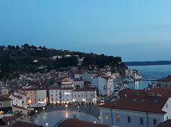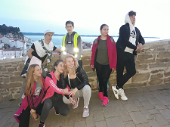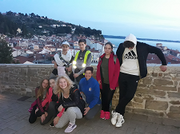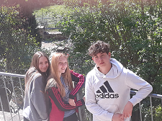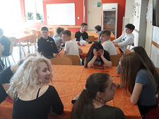

OBISK TRAVNIŠKEGA SADOVNJAKA PRI DUŠIČEVIH
V petek, 29. 3., sva se odpravila z učiteljico Alenko h gospe Evi Dušič. Ker pod njeno hišo kraljuje lep travniški sadovnjak, sva naredila kratek intervju z njo in izvedela veliko zanimivega. Okoli 30 dreves, predvsem jablan, krasi travnik okoli njene hiše, posadil pa jih je njen oče okoli leta 1960. Lani so imeli odlično letino, še sedaj imajo jabolka v kleti in sok v hladilniku. V sadovnjaku ne uporabljajo gnojil in škropiv, samo kosijo travo in na vsakih nekaj let obrežejo veje. Da je gospa Eva skrbna gospodinja, sva se prepričala tudi sama, saj sva poskusila njen odličen bio sok in domače krofe, pred hišo pa občudovala čudovito cvetje. Gospe sva se zahvalila za prijaznost in gostoljubje in jo mahnila nazaj proti šoli.
Aljaž in Janž, 7. razred, Literarni klub
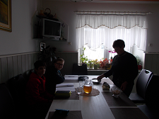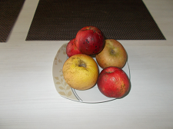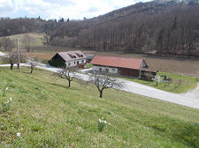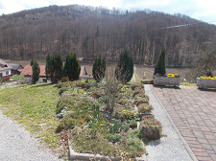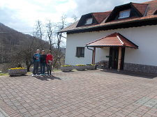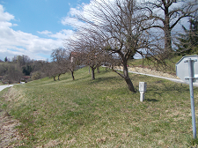

OBMOČNO SREČANJE OTROŠKIH FOLKLORNIH SKUPIN V BREŽICAH
14. Marca so naši učenci OFS Vesele Šefle, nastopili na Območnem srečanju otroških folklornih skupin v Brežicah, s koreografijo Povudn`Mož, pod mentorstvom učiteljice Romane Žnideršič.
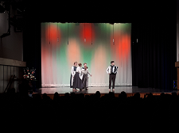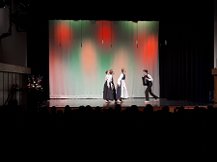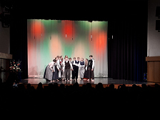
POMLAD TRKA NA VRATA
Ker sonce že prijetno toplo sije, jo radi "mahnemo" na sprehod po Pišecah. In ker se bliža materinski dan, smo se lotili izdelave rožic za mamice. Prav nič enostavno, kar dobro smo morali poslušati navodila učiteljice Urške in gledati pod njene roke, da so nam nastale lepe rožice iz krep papirja. Zraven smo uporabili še žice in perlice. Mamice bodo sigurno navdušene nad našimi izdelki, otroci, vi pa jo le "mahnite" na kakšen sprehod še z vašo mamico.
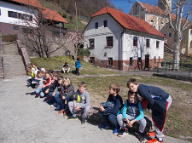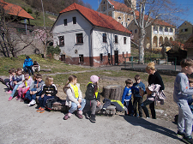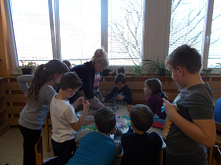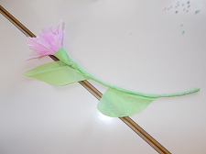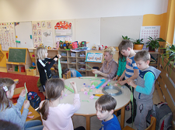

IZDELAVA VESOLJSKE POSTAJE
Četrtošolci so v okviru likovnega pouka izdelali vesoljsko postajo. Na izbiro so imeli različen material. Delali so v paru ali individualno. Pri delu so zelo uživali, saj je vesolje vedno zanimiva tema.
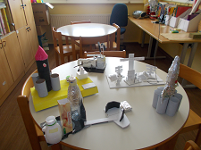
PRIJETNO ZADIŠALE PALAČINKE
V petek, 15. 3., je na šoli zadišalo po slastnih palačinkah, ki so jih v času podaljšanega bivanja spekli učenci prvega in drugega razreda. Ker so jih napekli precej, so jih z veseljem razdelili tudi drugim učencem. Učenci pa si zaslužijo tudi pohvalo, saj so pridno vse pospravili za seboj in kuhinja je bila pripravljena na nove kuharske izzive.
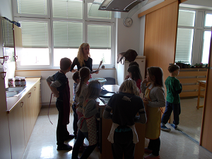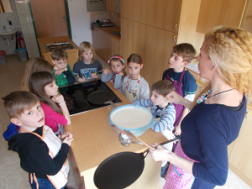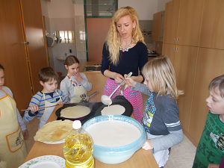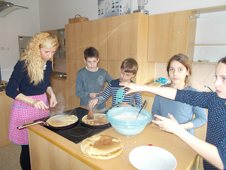

GLASBILA
Učenci 3. in 4. razreda so morali za oceno izdelati vsak svoje glasbilo. Nastali so čudoviti izdelki, ki krasijo šolsko avlo. Za učence prvega in drugega razreda pa so pripravili pravi glasbeni koncert. In vsi so si prislužili odlično 5. Čestitke!
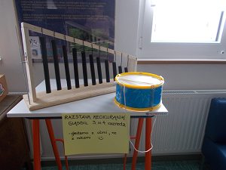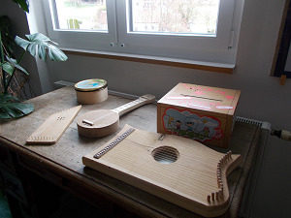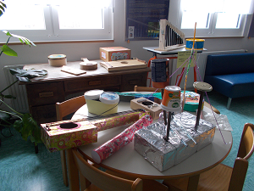

IZDELAVA ELEKTRIČNEGA KROGA
Učenci 4. razreda so v sklopu naravoslovja morali izdelati vsak svoj električni krog. Pri izdelavi le-tega so uporabili: baterijo, žico, risalne žebljičke, žarnico in leseno podlago. Žarnica je zasvetila, kar pomeni, da je cilj dosežen.

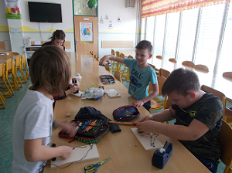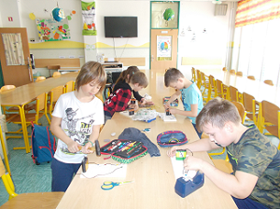

OTROŠKA PREPEVALNICA V BREŽICAH
Nekaj utrinkov z nastopa otroške prepevalnice v Brežicah.Čestitke mladim pevkam in pevcem.
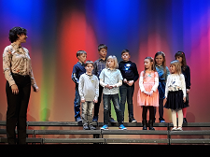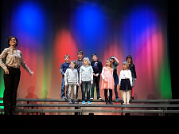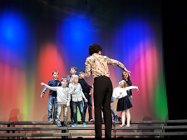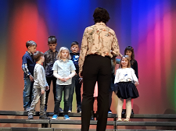
Mentorica Romana Žnideršič.

PESTER ZAKLJUČEK TEDNA
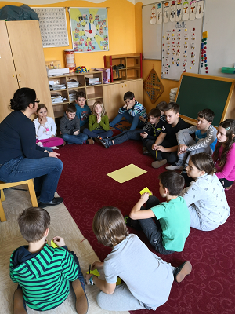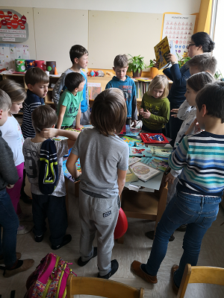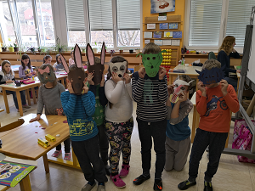
V petek, 1. marca 2019, smo imeli v podaljšanem bivanju zelo pestro dogajanje. Najprej smo gostili vrtec in skupaj z njimi izpeljali medpredmetno povezovanje. Izdelovali smo pustne maske. Nekateri so izdelali maske po pripravljenih šablonah, drugi pa so uporabili še malo več domišljije ter izdelali maske po svoji želji. Nastale so res lepe, pisane, domiselne in raznovrstne pustne maske.
Nato pa smo še gostili gospo Andrejo Dvornik, knjižničarko iz Knjižnice Brežice. Pripravila nam je prav posebno delavnico, v kateri so učenci najprej poslušali zgodbico z najrazličnejšimi znanimi knjižnimi junaki, ki so jih kasneje še poiskali v knjigah, ki jih je gospa Andreja prinesla s sabo. Učenci so prav z zanimanjem poslušali in nato navdušeno iskali svoje knjižne junake. Ura je hitro minila, zato smo se morali od gospe Andreje posloviti. Še prej smo se ji prijazno zahvalili in obljubili, da bomo v bodoče več in bolj pridno brali.

NASTOP UČENCEV OŠ MAKSA PLETERŠNIKA V LASTINAH
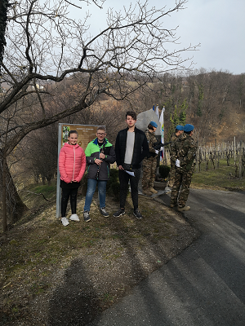
V soboto, 2. 3. 2019, smo se s tremi učenci udeležili komemoracije v čast žrtev Lastin in Suhadola 1945. Nastopali so Žan Jazbec in Timeja Ogorevc Račič z recitacijama ter Janž Rener z instrumentalnim nastopom. Vsi trije učenci so imeli zelo lep nastop.
Na komemoraciji je sodelovala častna straža SV, starešine in vojaki 15. polka Slovenskega letalstva in praporščaki, h kulturnemu programu pa so poleg naših pišeških učencev doprinesli tudi učenci iz OŠ Artič. Po končani prireditvi smo bili vsi navzoči povabljeni na pogostitev.
Učiteljica Urška Tomše

IZDELOVANJE SKUPINSKE MASKE in medpredmetna povezava
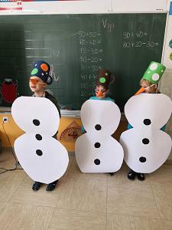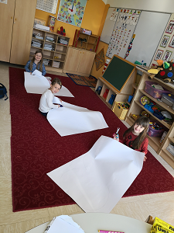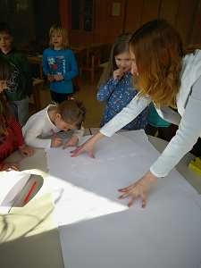
V podaljšanem bivanju vsako leto v času pred pustom, načrtujemo izdelovanje pustnih mask.
Izvedba izdelave skupinske maske zahteva kar nekaj truda, predvsem pa veliko časa, zato sva se z učiteljico Karmen povezali, ter v sredo, 27. 2. 2019, organizirali izdelavo skupinske pustne maske pri urah likovne umetnosti, ki pa se je nato nadaljevala še v podaljšanem bivanju.
Odločili smo se, da bomo izdelali snežake. Telo snežaka, kot tudi koren za nos in lonec za na glavo smo izdelali iz tršega papirja, uporabili pa smo tudi nekaj trakov blaga in elastične vrvice. Učenci so obrisovali, rezali, lepili in sestavljali papirnate dele v končne izdelke. Ker smo delo iz pouka likovne umetnosti nadaljevali še v čas podaljšanega bivanja, so učenci imeli veliko več časa za dokončanje izdelkov in so zaradi tega delali bolj sproščeno, bili so bolj zadovoljni s svojim delom in zato tudi bolj aktivni, ustvarjalni in uspešnejši.
S skupinsko masko se bomo na povorki predstavili na pustni torek.
učiteljica, Urška Tomše

HURA, POČITNICE SO TU!
Čeprav ne bo snega, smo vseeno zelo veseli, da imamo počitnice. Malo smo povprašali prijatelje in učitelje, kaj bodo počeli naslednji teden. Takole se napisali.
TINKARA: »Plavala bom v Moravskih toplicah.«
NIKA: »Drsala bom.«
GABRIEL: »Šel bom na morje.«
ERIK: »Ne bom se učil! Ampak se bom igral!«
UČITELJICA DIANA: »Kuhala bom, hodila na sprehode, poslušala glasbo in gledala filme.«
SIMON: »Igral se bom.«
KAJA: »Igrala se bom s psom in se učila.«
UČITELJICA URŠKA: »Pospravljala bom, ustvarjala, vzela si bom čas za prijatelje, odšla na smučanje.«
UČITELJICA ROMANA: »Velikokrat bom šla na sprehod s psom, otroke bom peljala v kino, se kopat in smučat.«
TIAN: »Pri babici se bom igral.«
JAN: »Družil se bom z vrstniki in odšel še h komu na počitnice.«
Kjer koli že bomo, povsod se bomo imeli lepo. Lepe počitnice tudi vsem vam.
Doris in Sabina

SRČKI ZA VALENTINOVO

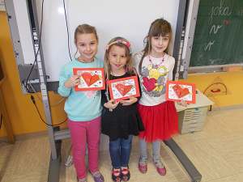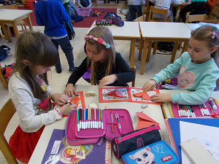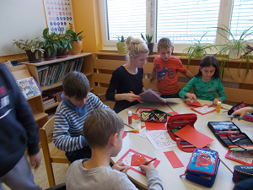

Učiteljica Urška Tomše in učenci podaljšanega bivanja so bili 14. 2. še posebej ustvarjalni, saj so za svoje najdražje izdelali lepe izdelke v obliki srčkov. Verjamemo, da so z njimi razveselili svoje mamice, atije, bratce, sestrice. Sicer pa se trudijo biti pravi pridni srčki vse dni v letu.

VSE ŽIVLJENJE SE UČIMO
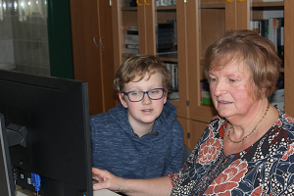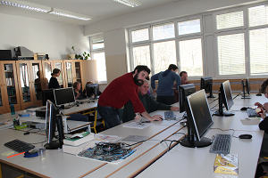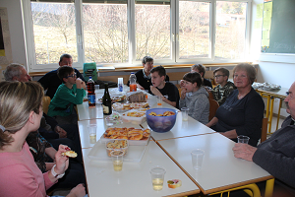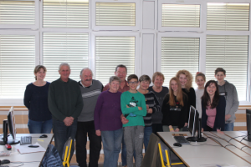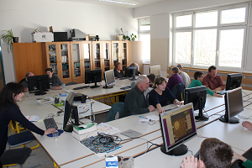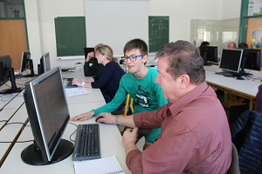
Na OŠ Maksa Pleteršnika Pišece smo od 4. do 7. februarja v sklopu projekta Simbioza šola organizirali teden medgeneracijskega povezovanja in e-izobraževanja krajanov s ciljem dviga računalniške pismenosti. Učenci prostovoljci so učili krajane osnove računalništva, svetovnega spleta in mobilne telefonije in se tako preizkusili v vlogi učiteljev ter prijazno, zavzeto in z veseljem pomagali udeležencem tečaja in s tem pustili pozitiven vtis in izkazali željo pomagati sočloveku.
Zahvaljujemo se vsem učencem za pomoč pri delavnicah, prav tako se zahvaljujemo krajanom za odziv in predvsem prijetno, nasmejano in sproščeno popoldansko druženje ter zaključno pogostitev.
Mojca Pevec, koordinatorka projekta Simbioza šola

OBELEŽITEV SLOVENSKEGA KULTURNEGA PRAZNIKA
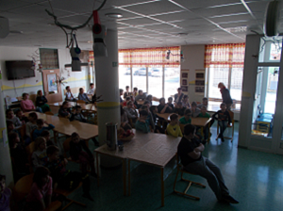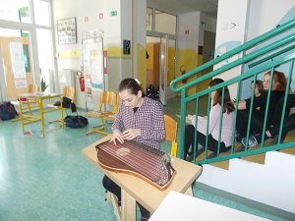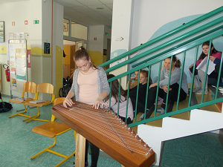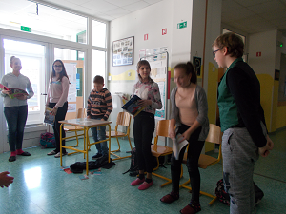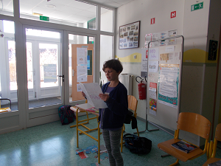
V četrtek, 7. 2., smo se pred kosilom zbrali v šolski jedilnici in prisluhnili kratki prireditvi ob kulturnem prazniku. Voditeljici Doris in Timeja sta na kratko predstavili življenjepis in delo Franceta Prešerna, Pika je prebrala svoj doživljajski spis o obisku živalskega vrta na Dunaju, Ana in Timeja sta nas razvajali z nežnimi zvoki citer, na koncu pa so člani gledališkega kluba in interesne dejavnosti umetnost odigrali krajšo igrico Le kdo bi vedel?, ki jo je posebej zanje napisala gospa Ivana Zupančič. Na koncu smo si zaželeli lep podaljšan vikend, ki naj bo v znamenju kulturnega obnašanja, obiska muzeja ali ogleda filma, branja dobre knjige ali česa drugega.
Alenka Cizel

MEDGENERACIJSKO DRUŽENJE V PIŠECAH NA DELOVNO SOBOTO
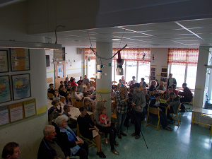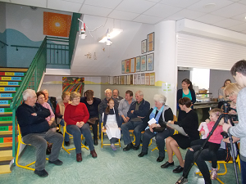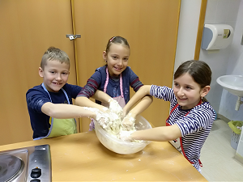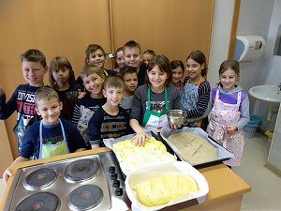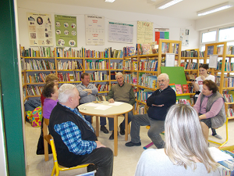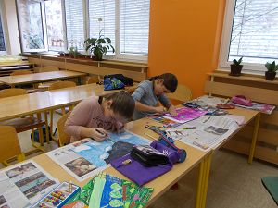
V soboto, 2. 2. 2019, je bil na OŠ Maksa Pleteršnika v Pišecah prav poseben dan, saj smo medse povabili krajane, ki so nam s svojim pripovedovanjem obogatili sobotni šolski dan. Nismo imeli klasičnega pouka, ampak dan, poimenovan IZ RODA V ROD, ki je bil v znamenju različnih delavnic. Ker smo središče Unesca za Posavje, Dolenjsko in Belo krajino (vodja učiteljica Tanja Plevnik), smo v današnji dan vključili tudi Unesco projekt Večerja, katerega namen je zdrav način življenja. Več o samem projektu smo izvedeli od učiteljice Urške Tomše, koordinatorice Unesca na šoli. In res smo začeli z zdravim zajtrkom: kruh so spekli dan prej učenci, zraven pripravili odlično zaseko in zeliščne namaze, kuharici Bernarda in Jožica pa sta postregli še z močnikom. Marsikdo od otrok ga je danes jedel prvič, a je bil navdušen nad njim. Sledila je predstavitev delavnic s strani mentoric učiteljice Anice Butkovič in učiteljice Romane Žnideršič, nato pa smo se lotili dela. V delavnici »Te pa še nis'n čula« (mentor David Križman) so Ivan Šeler, Jože Zupančič, Miloš Kostevc, Mira Podgoršek in Vinko Lesinšek učence zabavali s pripovedovanjem pripovedk in legend. Učenci so jih pridno zapisovali, ilustrirali pod mentorstvom učiteljice Tanje Plevnik, eno pa nam je vsem nato povedala tudi Mira Podgoršek, nekdanja učiteljica in ravnateljica šole v Pišecah. V delavnici učiteljice Klare Humek so ledinska imena razlagali Olga Leskovšek, Marjanka Bedič, Jože Zagmajster in Jože Omerzel. Iz njihovih ust smo slišali za izraze, kot so Gulek, Zadvornica, Strmani, Šimendol, Lišinca in drugi. Z veseljem smo prisluhnili njihovim zgodbam iz preteklosti, saj smo kaj hitro ugotovili, da je bilo njihovo življenje zelo drugačno od našega. Za pripravo kosila so skrbele učiteljice Simona Tihole, Urška Tomše in Mojca Pevec, ki so ob pomoči gospodinje Slavice Kostanjšek, mamice Maše Bizjan in pridnih učencev poskrbele za okusne juhe (gobova, sukana) in žgance. V delavnici učiteljice Anice Butkovič z naslovom »Smešno za cerkn't« so se dobesedno smejali smešnim pišeškim rekom, pretiravanjem in primerjavam. Ob pomoči gospe Ivane Zupančič so na koncu tudi pripravili krajši skeč, v katerem je bilo slišati ogromno teh izrazov. Medse smo povabili tudi čisto pravo pesnico, ki živi v Pišecah, gospo Danico Kocjan. Z njo so intervju opravili naši najmlajši učenci, prvo- in drugošolci, z učiteljico Karmen Levak, sama pa jim je prebrala kar nekaj svojih pesmi. Učenci so naredili tudi čudovite ilustracije, ki že krasijo hodnik šole. Ob tej priložnosti je gospa Danica poklonila naši šoli dve čudoviti svoji pesmi z ilustracijami. Učiteljica Romana Žnideršič in njega ekipa otrok je gledališko uprizorila Povudnega moža, katerega besedilo je prispevala gospa Ivana Zupančič, prav tako pa so njeni folklorniki zapeli čudovito pesem. A tudi naši krajini jim niso ostali dolžni, saj so tudi Jože Omerzel, Slavica Kostanjšek in Jože Zupančič stopili pred mikrofon in nas navdušili s petjem. Na zaključni prireditvi smo si poleg predstavitve delavnic ogledali tudi film Pišece skozi čas, ki je nastal v času Unesco tabora oktobra lani. Sledila je še pohvala gospe ravnateljice Nuške Ogorevc in zahvala vsem našim gostom, nato pa težko pričakovano kosilo. Gobova juha z žganci, različne vrste kruha in štrudl. In naj še kdo reče, da v soboto ni zabavno iti v šolo! Zahvaljujemo se vsem gostom, ki so si vzeli čas za nas in nas obogatili z novim znanjem, mi pa obljubljamo, da bomo ves nabrani material skrbno shranili in ga pripravili v pisni obliki za prihodnje rodove.

MINI ATLETIKA Z JURETOM ROVANOM V PIŠECAH
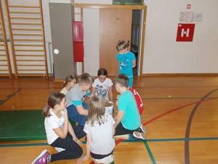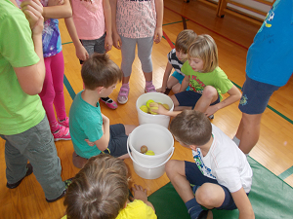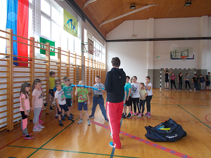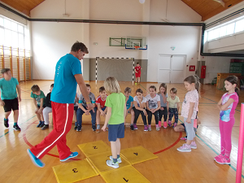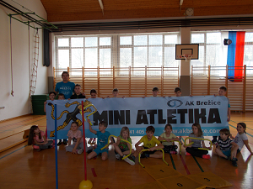
Potem ko je atletski trener AK Brežice Jure Rovan v ponedeljek obiskal globoške učence v podaljšanem bivanju, je v četrtek, 31. 1., z mini atletiko navdušil še učence OŠ Maksa Pleteršnika Pišece. Obiskal jih je v času podaljšanega bivanja in jim v telovadnici pripravil zanimiv poligon. Razdeljeni v dve ekipi, so se pomerili v šprintu, teku čez ovire, skoku v daljino in skoku z mesta. Boj med ekipama je bil napet do samega konca, učenci so uživali in znova spoznali, da je atletika res zelo zanimiv šport. Jure pa je obljubil, da nas še obišče in nam popestri dogajanje v podaljšanem bivanju. Hvala, Jure!

BREZPLAČNE RAČUNALNIŠKE DELAVNICE
Vsi, ki si želite naučiti dela z računalnikom, se sedaj lahko udeležite računalniških delavnic, ki jih bodo vodili naši učenci. Več informacij najdete na tej povezavi.
Vabljeni.

RAZPIS ZA VPIS V SREDNJE ŠOLE
RAZPIS ZA PRIDOBITEV ŠTIPENDIJE ZA DEFICITARNE POKLICE ZA ŠOLSKO LETO 2019/2020

IRENA, IMAMO TE RADI!
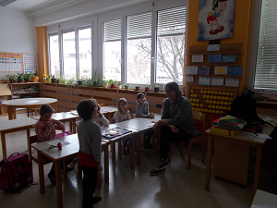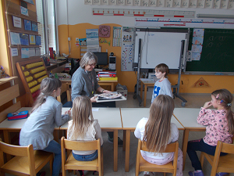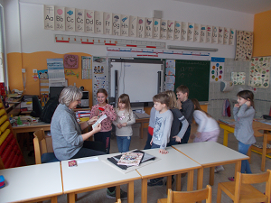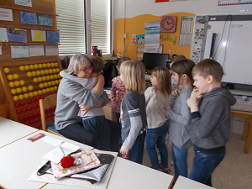
V petek, 25. 1. 2019, so se od svoje učiteljice Irene Markovič, ki odhaja v pokoj, poslovili njeni prvo- in drugošolčki, in sicer so ji pripravili lepo darilo, ji povedali, da jo imajo radi, jo močno objeli in ji zaželeli vse lepo. Tudi ona jih je presenetila s torto.
Prav tako pa smo ji vse dobro zaželeli tudi vsi njeni sodelavci. Irena, vzemi si čas zase in uživaj, obišči nas še kdaj, sicer pa vemo, da boš aktivna še naprej.
Srečno!

PRIPRAVE NA TEKMOVANJE KRESNIČKA
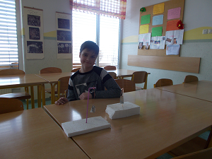
V ponedeljek, 21. 1., smo imeli učenci 6. in 7. razreda naravoslovni dan. Zjutraj smo z učiteljico Majo delali poskuse v naravoslovni učilnici. Pri tem smo uporabljali led, sol, kruh. Izvedeli smo, da se tališče zniža, ko se ledu doda sol. Pri različnih kosih kruha (moker, ohlajen, suh …) pa smo opazovali nastanek plesni. Namen teh aktivnosti je bila priprava na tekmovanje Kresnička, ki bo 6. 2., udeležili pa se ga bodo 4 učenci. Sledili so poskusi v matematični učilnici z učiteljico Brigito. Tokrat smo se lotili elektrike in izdelave elektroskopa. Veliko informacij smo izvedeli o prevodnikih in izolatorjih.
Nad izvedbo naravoslovnega dne smo bili zelo navdušeni, saj so bili poskusi zanimivi, atraktivni, predvsem pa poučni. Želimo si še več takšnih dni.
Aljaž Preskar, 7. r.

OBVESTILO - ZBIRANJE PAPIRJA
Obveščamo vas, da bomo od torka, 29. 1. 2019 in do četrtka, 31. 1. 2019 pričeli z zbiranjem odpadnega papirja. Papir bo možno oddati na šolskem parkirišču, kjer bo stal zabojnik. Prosimo vas, da prinesete čim več odpadnega papirja, ki se je nakopičil v vaših domovih.
Veliko pozitivne energije in lepo pozdravljeni.

MALE SIVE CELICE – 2. KROG ZA OŠ MAKSA PLETERŠNIKA PIŠECE
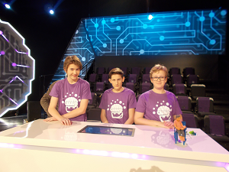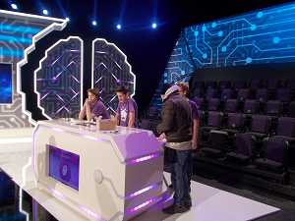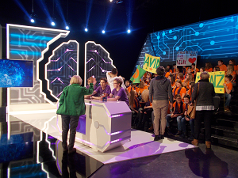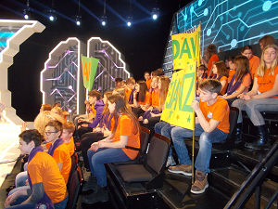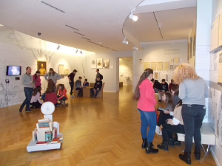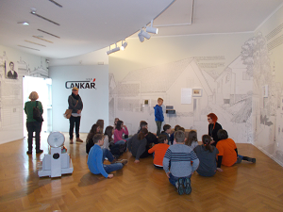
Po odličnem rezultatu v prvem krogu tekmovanja Malih sivih celic so Janž Rener, David Denžič in David Omerzel težko pričakovali nove nasprotnike, in sicer ekipo OŠ Limbuš (Aljoša, Hana in Izidor). V četrtek, 24. 1., smo se s transparenti, maskoto Maksijem na modrem stolu in z veliko dobre volje odpravili proti Ljubljani. Ker je bilo snemanje šele ob drugi uri, smo izkoristili dopoldanski čas za obisk razstave o Cankarju v Šolskem muzeju in kosilo. Potem pa smo težko pričakovali začetek snemanja. Da nam ni bilo dolgčas, sta poskrbela voditelj Nik Škrlec in animator navijačev Žan. Od začetka do konca smo lovili rezultat nasprotnikov, a ujeti nam jih ni uspelo. Na koncu smo jim segli v roko, jim dali mini darilca in jim zaželeli srečno pot v nadaljevanju snemanja. Zadovoljni, da smo kar dvakrat občutili snemanje v pravem studiu na RTV, smo se podali na pot domov, ponosni na naše tri fante, ki so zastopali ne le našo šolo, kraj Pišece, temveč tudi celotno Posavje. Hvala vsem navijačem, ki so tudi doma stiskali pesti za nas.
Alenka Cizel, OŠ Pišece

KARIERNI DAN NA OŠ MAKSA PLETERŠNIKA PIŠECE
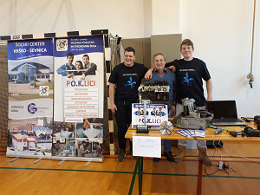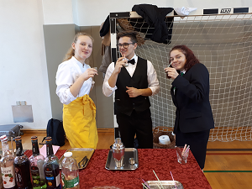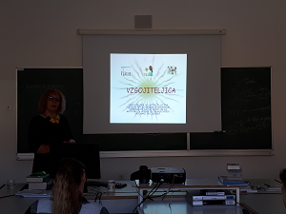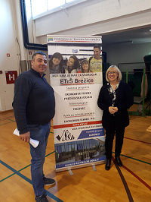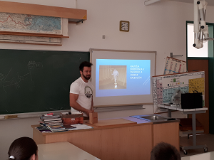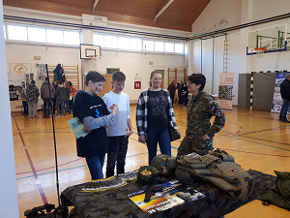
V ponedeljek, 14. 1. 2019, je bil na Osnovni šoli Maksa Pleteršnika Pišece prav poseben dan - karierni sejem. Učenci 7., 8. in 9. razreda smo dan začeli v naravoslovni učilnici, kjer smo se igrali prilagojeno igro Activity o poklicih. Igrali smo v parih, poklice smo lahko pokazali, opisali ali narisali.
Po zabavni in zanimivi igri nas je obiskal inovativen kmet Slovenije mag. Matic Vizjak, ki je povedal svojo zgodbo. Povedal je tudi, da moramo z idejo takoj začeti delati in dokazati tistim, ki ne verjamejo v nas, da je mogoče uspeti. Kmet, ki je bil že na vseh kontinentih, se ukvarja z vzgojo in predelavo čilija.
Po malici smo v skupinah obiskali različne stojnice, na katerih so se predstavili: Slovenska vojska, Šolski center Rogaška Slatina, ETRŠ Brežice, Šolski center Šentjur, Grm Novo mesto, Šolski center Krško-Sevnica, Lekarna Brežice (Božena Omerzel), naša vzgojiteljica Ana Žalac pa je predstavila poklic vzgojitelja predšolskih otrok. Pri obisku stojnic so se nam pridružili tudi devetošolci OŠ Bizeljsko in OŠ Globoko.
Vsi smo bili nad predstavitvami zelo navdušeni in marsikdo je dobil namig, v katero srednjo šolo bi lahko šel. Do takrat pa se bo treba še pridno učiti in delati.
Aljaž Preskar in Janž Rener, literarni klub OŠ Pišece

ZIMSKI VEČER NA VASI
V nedeljo, 13. 1., so na prireditvi Zimski večer na vasi v kulturnem programu sodelovali tudi učenci naše šole: Janž, Hana in Lan z Lojzetom Ogorevcem, Gabriel na klarinetu, Ana na citrah in Ožbej na kljunasti flavti. Vsi so poželi velik aplavz. Čestitke vsem glasbenikom.

SREČANJE Z UPOKOJENIMI DELAVCI OŠ PIŠECE
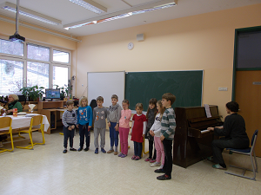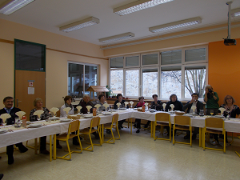
V četrtek, 10. 1., so se na šoli zbrali danes že upokojeni, nekoč pa delavci naše šole. Po kratkem kulturnem programu, v katerem so sodelovali Ožbej (kljunasta flavta), Gabriel (klarinet), Ana (citre), prepevalnica, folkloristi, Janž in Tinkara (skeč), je sledilo kosilo in druženje z našimi učitelji in ostalimi delavci šole. V želji, da nam služi zdravje, smo si obljubili, da se naslednje leto spet srečamo.

ZAKLJUČEK KOLEDARSKEGA LETA Z DEDKOM MRAZOM
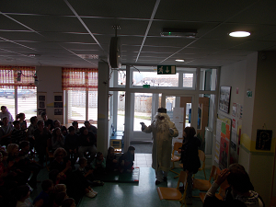
V petek, 21. 12., smo pripravili kratko proslavo s kulturnim programom, ki so ga popestrili učenci gledališkega krožka in učenci prvega ter drugega razreda z dvema pesmicama. Žan in Karmen sta predstavila značilnosti obeh praznikov, ki ju praznujemo konec decembra (božič in dan samostojnosti in enotnosti). Na koncu nas je obiskal dedek Mraz in nas obdaril s praktičnimi nagradami, gospa ravnateljica Nuška Ogorevc pa nam je vsem zaželela lepe praznike in vse dobro v novem letu.
ODPRTJE VITRINE ANIMIRANA EVROPA V POSAVSKEM MUZEJU BREŽICE
V četrtek, 20. 12., so učenci naše šole sodelovali na odprtju Posavske muzejske vitrine ANIMIRANA EVROPA. Poleg zborčka (1. in 2. razred, mentorica Romana Žnideršič) in dveh glasbenih točk Janža (klarinet) in Ane (citre) so na odprtju sodelovali tudi vsi učenci, ki so v času Unesco tabora pripravljali animirani film. Razstavo je odprla gospa ravnateljica Nuška Ogorevc. Vsi, ki si želite ogledati razstavo, vabljeni v Posavski muzej Brežice vse do 8. 2. 2019.

ŠESTOŠOLCI PRISPELI V KRANJSKO GORO
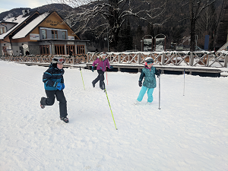

Učitelj Miran sporoča, da so šestošolci prispeli v zasneženo in lepo okrašeno Kranjsko Goro. Imajo se lepo in se že veselijo prihodnjih dni. Snega je dovolj za zimske radosti.

REZULTATI ŠOLSKEGA TEKMOVANJA V HITREM IN ZANESLJIVEM RAČUNANJU
V petek, 14. 12. 2018 se je zaključilo šolsko tekmovanje v hitrem in zanesljivem računanju. Tekmovanje je potekalo v treh krogih. Udeležilo se ga je 19 učencev v štirih tekmovalnih skupinah.
Na državno tekmovanje, ki bo v soboto 19. januarja 2019 na osnovni šoli Litija, se je uvrstil učenec 3. razreda.
Čestitke vsem.
Mentorica: Brigita Vahen
MAJHNA ŠOLA – VELIKO SRCE – OŠ MAKSA PLETERŠNIKA PIŠECE
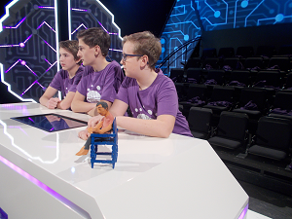
Ko so se septembra David Omerzel, David Denžič in Janž Rener odlično izkazali na predizboru Malih sivih celic, smo komaj čakali dan, ko bomo odšli na snemanje oddaje na RTV Slovenija. In smo le dočakali 12. 12. 2018. Učenci od 5. do 9. razreda, s transparenti, maskoto in dobro voljo, smo krenili na pot do Ljubljane. V avli RTV-ja smo takoj naleteli na nekaj znanih obrazov, na ulici zunaj pa srečali že Nika Škrleca, voditelja oddaje, ki nas je prijazno pozdravil. Navijači smo ostali v garderobi, tekmovalni trio pa je šel takoj v masko. To je bilo pravo doživetje za fante, saj si verjetno doma nikoli ne dajo na obraz pudra ali česa podobnega. Sledil je obisk studia, priprave na snemanje, pogovor z voditeljem … Kasneje so se nam pridružili še navijači in snemanje se je začelo. Našim trem fantom je v rumenih majicah nasproti stala ekipa OŠ Medvode (Jakob, Alja, Jakob). Da je bila trema malo manjša, je poskrbela naša maskota - Maksi na modrem stolu. Po začetni tremi je steklo in borba je bila zanimiva in napeta vse do zadnjega vprašanja, ko so naši fantje zapisali bolj točen odgovor od nasprotne ekipe. In zmaga je bila naša. Še večje pa veselje, kajti smo res majhna šola, a imamo veliko srce, kot je pisalo na našem transparentu. Čestitali smo nasprotni ekipi, jim dali darilca, se zahvalili Niku in številčni ekipi oddaje ter vsi lačni odšli v … McDonald's. Ne le gospa ravnateljica, Nuška Ogorevc, ki je bila ves čas snemanja na trnih in je močno stiskala pesti, tudi vsi mi ostali smo bili zelo ponosni na naše tri fante. Čaka nas novo snemanje v naslednjem krogu, do takrat pa nove priprave in trdo delo. Bravo, fantje, le pogumno naprej!
Alenka Cizel
NAVODILA O UPORABI PIROTEHNIKE
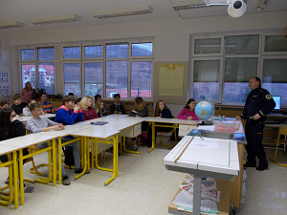
V ponedeljek, 10. 12., je učence višje stopnje obiskal policist g. Urek in posredoval pomembne informacije glede uporabe pirotehnike. Pokazal je, kaj je dovoljeno uporabljati in česa ne. Pokazal je tudi film o tem, kako se pirotehnika uporablja in kaj se zgodi, če pride do nesreče. Opozoril nas je na živali, ki jih je potrebno še posebej zaščiti pred pokom. Pirotehnika je dovoljena med 26. 12. in 1. 1. Čeprav brez raket verjetno ne bo šlo, je potrebno biti še posebej previden in to početi v navzočnosti odraslih. Sicer pa je moto decembra - BODI ZVEZDA, NE MEČI PETARD!
VABILO NA RODITELJSKI SESTANEK – predavanje za starše
Spoštovani starši!
Vabimo vas na predavanje z zanimivimi in aktualnimi vsebinami:
Kaj otrok mora in kaj zmore sam - pot k samostojnosti in odgovornosti
Domače naloge – breme, izziv ali obveza?
Otroci potrebujejo starše, ki znajo postavljati (in ohraniti) meje
Predavanje bo v četrtek, 15. 11. 2018, ob 16. 30 v jedilnici šole.
Predavanje bo izvedla uni. dipl. pedagoginja ga. Mateja Petric, direktorica Posvetovalnice za starše in učence Novo mesto z bogatimi izkušnjami pri delu z učenci in starši. Več na www.posvetovalnica.si
Prosimo vas za zanesljivo udeležbo.
Lepo pozdravljeni!
Nuška Ogorevc, ravnateljica
DELOVNA SOBOTA V ZNAMENJU POHODA PO POTEH BREŽIŠKE ČETE
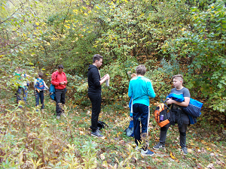
V soboto, 27. 10., smo učenci izvedli športni dan in se priključili pohodnikom že 42. tradicionalne prireditve Po poteh brežiške čete. Janž in Ana sta sodelovala v programu, ki ga je povezovala učiteljica Romana Žnideršič, na pohodu pa se nam je pridružilo tudi nekaj staršev. Malo nam je zagodlo vreme, a smo vsi prišli na cilj ... do zasluženih počitnic.

UNESCO TABOR 2018 - IGRA
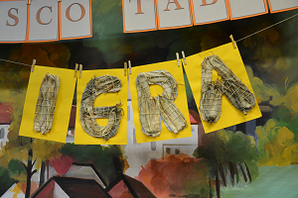

OBVESTILI
Spoštovani starši!
V naslednjem tednu bomo izvedli načrtovan 19. Unescov Mednarodni tabor Premikamo meje – Igra.
V ponedeljek 22.10. 2018 in sredo 24.10. 2018 bo pouk zaradi načrtovanih aktivnosti popoldan. Prevozi bodo ob 12.00, ob 13.00 kosilo ob predhodni prijavi, 13.30 pričetek pouka. V kolikor je res nujno, lahko pridejo otroci prej v šolo, kjer bo organizirano varstvo. Razrednikom sporočite uro prihoda. Prijazno vabljeni na naše dogodke v času tabora.
»plakat«
Nuška Ogorevc, ravnateljica
Delovna sobota
27.10. 2018 je po LDN šole delovna sobota (po šolskem koledarju nadomeščamo 24.12.). Potekal bo športni dan, pohod po poteh Brežiške čete. Prevozi bodo ob 7.30, povratek ob 14.15. Ena malica bo šolska. Pričetek prireditve je ob 9.00, sledi načrtovan pohod. Aktivnosti se izvedejo v vsakem vremenu.
Vabljeni, da se pridružite!
Nuška Ogorevc, ravnateljica
JESENSKI KROS
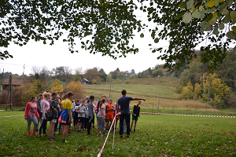
V ponedeljek, 15. 10., smo izvedli jesenski kros na travniku ob ribniku. V lepem vremenu smo zmagali vsi, saj smo vsi prispeli na cilj. Najboljši trije bodo v sredo prejeli tudi priznanja. Čestitke vsem tekačem. Ne pozabite na gibanje in tek tudi doma.
BUČNA PRAVLJICA V PIŠECAH
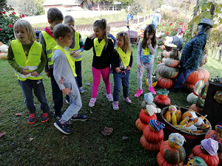
Prijetno jesensko vreme smo najmlajši šolarji OŠ Maksa Pleteršnika Pišece izkoristili za krajši pohod do Bračunove domačije v Pavlovi vasi, kjer je tudi letos nastala čudovita bučna pravljica. Gospa Marija nam je povedala zgodbo, mi pa smo občudovali številne osebe iz buč, ki tokrat ponazarjajo opravila v vinogradu. S prijaznima gostiteljema, Marijo in Milanom, smo ob prigrizku poklepetali, se jima zahvalili in se polni vtisov odpravili proti šoli.
Učenci 1. in 2. razreda z učiteljico Ireno
CELICA SE NA OGLED POSTAVI
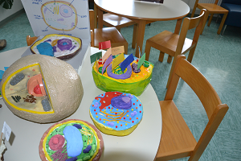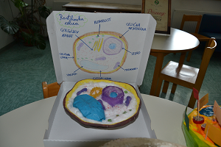
Pri uri naravoslovja smo se odločili, da bomo naredili maketo celice. Celice smo delali iz različnih materialov (stiropor, papir, smeti, vrvice, barve, sluz, pločevinke …). Na voljo smo imeli štiri vrste celic: glivno, živalsko, rastlinsko in bakterijsko celico. Makete smo delali doma, na voljo smo imeli tri tedne. Maketa je morala vsebovati ribosome, jedro, Golgijev aparat, vakuolo, kloroplast, mitohondrije … Delo je bilo naporno, a smo bili vsi zadovoljni z rezultati, predvsem učiteljica Maja, ki nam bo makete ocenila. Na ogled so na voljo v šolski avli.
Janž Rener, 7. R.
ŠOLA V NARAVI
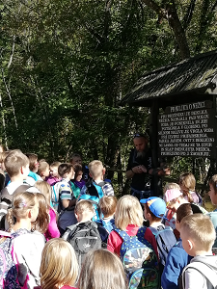
1. dan
Danes smo prišli v Faro. Začeli smo v Pišecah, potem smo šli v Globoko, Brežice in v Novo mesto, čez Stražo, Dvor in Črnomelj. Ko smo prispeli, so nam povedali kaj bomo počeli. Kosilo je bilo odlično. Pio počitku smo šli na pohod in videli slap Nežico, izvir in tovarno. Ko smo prišli nazaj, smo šli na igrišče. Imeli smo tudi obisk pri lončarju. Videli smo tudi tri lesene kipe. Imenujejo se Črednik, Krošnjar in Kostelka.
Lan Narat, 4. razred
2. dan
Zjutraj smo si oblekli oblačila za na zajtrk. Za zajtrk je bil med in maslo. Po zajtrku smo šli v svoje sobe in si pospravili celotno sobo. Ob devetih so ocenjevali sobe. Medtem smo pisali dnevnike. Ko smo dokončali opis celega dneva, smo šli v učilnico, kjer smo se dogovorili, kaj bomo delali danes. Razdelili smo se v skupine. Imena smo si izbrali sami. Naš prvi izziv je bil lokostrelstvo. Pri lokostrelstvu sem osvojičl 9 točk. Naslednji izziv je bil adrenalinski park. Bil je mali in velik. Šel sem na oba. Po tem smo imeli orientacijski tek. Morali smo najti listke z vprašanji. Ko je bilo tega konec, smo šli na kosilo. Za kosilo smo imeli pire krompir in meso. Po kosilu smo šli počivat pol ure. Po počivanju smo šli na kamne pri reki Kolpi in lovili ribe z mrežicami. Ko smo prišli nazaj, smo imeli večerjo.za večerjo smo imeli hrenovke in pečen krompir. Po večerji smo imeli žurko eno uro. Po žurki smo šli spat.
Nej Bizjan, 4. razred
3. dan
Zbudili smo se. Nato smo slekli posteljnino. Šli smo na zajtrk. Ko smo pojedli, smo prtljago dali v potovalko. Šli smo si ogledat TIC. Ko smo prišli v dom, smo pojedli kosilo. Po kosilu smo si šli kupit lesene igrače. Potem smo šli na avtobus. Ustavili smo se v Kočevju. Nato smo šli v cerkev. Počasi smo se odpravili na avtobus. Potem smo se ustavili še na Rudniškem jezeru in pojedli sendviče. Čez nekaj časa smo prispeli v Pišece.
Anej Sušin, 4. razred
ZAKLJUČEK TEDNA OTROKA V PIŠECAH
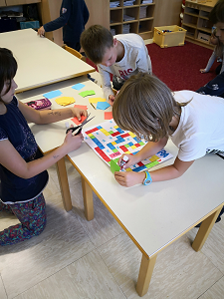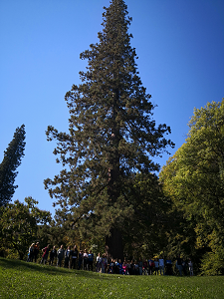
4. dan v tednu otroka smo preživeli ustvarjalno. Učenci so namreč izdelovali družabne igre. Sami so izdelali igralne plošče ter nato pripravili zanimive ter izvirne kartice z vprašanji. Pri izdelovanju in ustvarjanju so imeli popolnoma proste roke, kar je učencem predstavljajo še večji užitek izdelovanja. Nastali so res lepi izdelki, oziroma privlačne in uporabne družabne igre.
5. dan pa smo preživeli v naravi. Odpravili smo se namreč na pohod do pišeškega gradu. Na poti smo prav tako nabirali različne jesenske plodove, katere bomo uporabili pri naslednjem jesenskem ustvarjanju.
Letošnji teden otroka je uspešno za nami, zato se že veselimo in z veseljem pričakujemo prihodnjega.
Urška Tomše, OŠ Maksa Pleteršnika Pišece
ROKOMETNI TRENER KLEMEN NA OBISKU V PIŠECAH
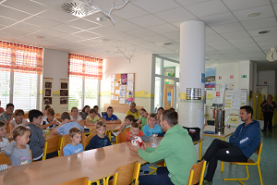
V sklopu tedna otroka smo v sredo, 3. 10., na OŠ Maksa Pleteršnika Pišece gostili rokometnega trenerja Klemna Mlakarja, ki je sicer še igralec RK Krško, hkrati pa trener brežiških in krških rokometašev. Za mlajše učence naše šole je pripravil poligon v šolski telovadnici, učenci 5. in 6. razreda pa so se pomerili v igri na zunanjem igrišču. Klemen je pohvalil teoretično, tudi praktično, znanje naših učencev. Po obisku pri nas je že odhitel na trening v Krško. Hvala, Klemen, bilo je zabavno, poučno, predvsem pa aktivno.
Alenka Cizel, OŠ Pišece
NA OŠ MAKSA PLETERŠNIKA SO PRIPOVEDOVALI DEDKI …
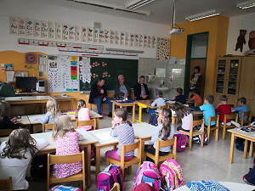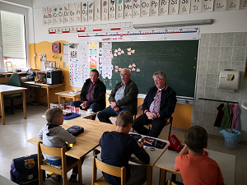
V sklopu letošnjega tedna otroka z naslovom Prosti čas smo v torek, 2.10.2018, v našo družbo povabili babice in dedke. Obiska so se udeležili trije dedki, ki so nam pripovedovali o svojem otroštvu oz. o njihovem preživljanju prostega časa.Izvedeli smo, da so v šolo hodili peš, tudi po nekaj kilometrov, da so imeli v šoli samo eno žogo, ter da so imeli veliko manj časa za igro kot današnji otroci, saj so morali veliko delati.Najraje so se igrali Podiranje kozla ter Stara škatla. Igri, za kateri niso potrebovali igrač, oziroma so si jih naredili sami iz naravnih materialov. Obisk je bil izredno sproščen, učenci so z zanimanjem poslušali vse prigode in pripovedke dedkov in se jim ob odhodu prisrčno zahvalili.
Urška Tomše, OŠ Pišece
TEDEN OTROKA V PIŠECAH V ZNAMENJU NOGOMETA
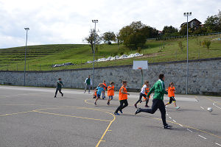
Ponedeljkov teden otroka smo na OŠ Maksa Pleteršnika Pišece preživeli v znamenju nogometa. Pri kosilu so se nam pridružili trije odlični igralci NK Krško, in sicer Luka Volarič, Estonec Aleksandr Kulinitš in Američan Macario Hing-Glover. Po kratkem pogovoru z njimi smo odšli na nogometno igrišče, se razdelili v skupine in pričeli z igro. Krški nogometaši sicer niso zadeli veliko golov, so pa poskrbeli za nekaj lepih podaj. Na koncu so sledili avtogrami, skupna fotografija in naša obljuba, da bomo še naprej navijali zanje. Hvala, fantje, da ste nas obiskali in nam polepšali dan, predvsem pa hvala Anžetu, ki vedno poskrbi, da nas obiščejo nogometaši iz Krškega.
Alenka Cizel, OŠ Pišece
IZJEMEN USPEH TREH FANTOV NA MALIH SIVIH CELICAH
V četrtek, 13. 9., so se Janž Rener, David Denžič in David Omerzel udeležili predtekmovanja za Male sive celice na OŠ Stopiče. Med 43 ekipami, ki so sodelovale v pisnem delu, so se uvrstili na izjemno drugo, nato pa si mesto med 4 najboljše izborili še na ustnem delu. Noro! To pomeni, da gredo na RTV, kjer jih čaka snemanje in boj z drugimi šolami. Ker bo to v kratkem, se že intenzivno pripravljajo. Mi ostali pa držimo pesti in delamo transparente. OŠ Pišece gre na RTV Slovenija! Hura! Držite pesti tudi vi!
Takole je strnil svoje vtise sedmošolec Janž.
V četrtek, 13. 9. 2018, je potekalo predtekmovanje v Malih sivih celicah, in sicer na Osnovni šoli Stopiče. Iz naše šole smo odšli trije predstavniki. Jaz iz 7. razreda, David Denžič iz 8. razreda ter David Omerzel iz 9. razreda. Na predizbor se je prijavilo 43 osnovnih šol. Tekmovanje se je začelo ob štirih. Ob prihodu na šolo smo se vpisali in začeli s prvim pisnim delom. V tem delu smo pisali test s 26 vprašanji v 20 minutah. Ko smo končali, so nam popravili teste. Nato smo izvedeli rezultate. Dosegli smo drugo mesto. Prvih 8 udeleženih šol je nato nadaljevalo z ustnim preverjanjem. V ustnem delu so bile 4 teme. Ekipa si je izbrala vprašanje in če je nanj odgovorila pravilno, je dobila točke. Izmed osmih ekip so se samo štiri uvrstile naprej na tekmovanje na televiziji. Med temi ekipami smo bili tudi mi. Zelo smo bili veseli in se presrečni vrnili domov. Doma so nam vsi čestitali in se veselili z nami.
Sedaj se pripravljamo na snemanje na televiziji, kjer nas bo spraševal Nik Škrlec. Veselim se nove izkušnje.
Janž Rener, OŠ Maksa Pleteršnika Pišece
PLETERŠNIKOV DAN (13.9.2018)
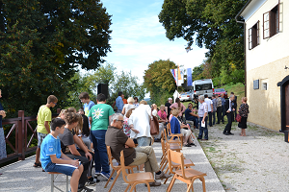
Ker naša šola nosi naslov OŠ Maksa Pleteršnika Pišece, smo na Pleteršnikovem dnevu, 13. 9. 2018, sodelovali tudi učenci naše šole. V kulturnem programu sta nastopila Janž Rener s klarinetom in Timeja Račič Ogorevc na citrah. Besedam strokovnjakov za slovenski jezik pa so prisluhnili tudi drugi učenci šole, ki so uro slovenščine preživeli na Pleteršnikovi domačiji. Da bomo kaj več izvedeli o našem slavnem jezikoslovcu, pa je poskrbel Rudi Mlinar, ki je napisal roman o njem.
Pa prijetno branje!
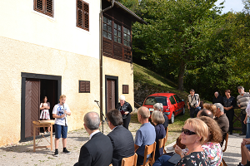
Aljaž Preskar, 7. r. OŠ Maksa Pleteršnika Pišece
URNIK PREVOZOV
Urnik prevozov lahko najdete s klikom na to povezavo.

OČISTIMO SLOVENIJO 2018
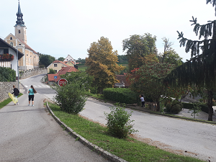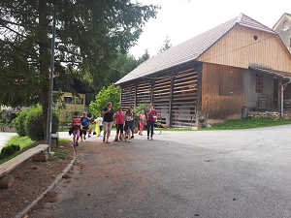
Vseslovenska akcija se odvija na pobudo ekologov s celega sveta. Podobna akcija poteka v kar 150 državah. Veseli smo, da smo del te akcije tudi učenci in učitelji OŠ "Maksa Pleteršnika" in na ta način prispevamo k čistejšemu in lepšemu okolju, v katerem bo bivanje prijetnejše za vse nas.

ZAKLJUČNI IZLET V GARDALAND
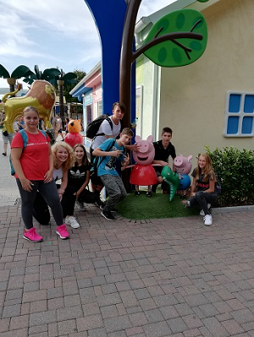
V petek, 7. 9. 2018, smo učenci 9. razreda OŠ Maksa Pleteršnika Pišece, skupaj z OŠ Bizeljsko in Brežice, obiskali Gardaland. Po naporni 6-urni vožnji smo prispeli do cilja. Takoj ob prihodu smo se pognali na najzanimivejše in adrenalinske atrakcije Gardalanda. Vreščanja, smejanja ter strahu ni manjkalo. Še posebej na ''blue tornadu'', ''raptorju'' , ''oblivionu'', ''mamutu'' in mnogih drugih. Imeli smo nepozaben sončen dan, ki nam bo za vedno ostal v spominu. Utrujeni in zadovoljni smo se pozno vrnili domov.
Larisa Dušič
PRVI ŠOLSKI DAN
Spoštovani starši in učenci!
Začetek novega šolskega leta je pred nami, zato vam ob prvem šolskem dnevu
posredujemo naslednje informacije:
- Šolsko leto bomo začeli v ponedeljek, 3. septembra 2018 ob 7.30.
- Učenci imejte s seboj šolske copate in osnovne potrebščine (pisala, beležko,
mapo…). Prvi dan boste prejeli urnik in gradivo iz učbeniškega sklada za
posamezen predmet.
- Prvi dve uri bosta razredni uri, naslednje ure pouk po urniku.
- Prvošolci ste vabljeni v šolo skupaj s starši ob 8.00.
- Jutranje varstvo in OPB bosta potekala po ustaljenem urniku.
- Šolski prevozi bodo prvi dan po ustaljenem voznem redu. Pri odhodu domov
bodo 3.9. šolski prevozi eno uro prej (12.30).
- Malico in kosilo bodo učenci imeli že prvi šolski dan.
VABILO NA UVODNI RODITELJSKI SESTANEK
Posredujemo tudi vabilo na uvodni roditeljski sestanek za vse razrede, ki bo 6. 9.
2018 ob 16.30 v Domu Pišece.
Ker vam bomo posredovali aktualne informacije za novo šolsko leto, prosimo vse
starše za zanesljivo udeležbo.

Želimo Vam lep pričetek novega šolskega leta!
Kolektiv OŠ Maksa Pleteršnika Pišece in ravnateljica Nuška Ogorevc

